附件1-37
活動主題 | 全民國防多元教育 - 認識全民國防手冊
活動日期 | 111年11月18日
活動地點 | 黎明技術學院
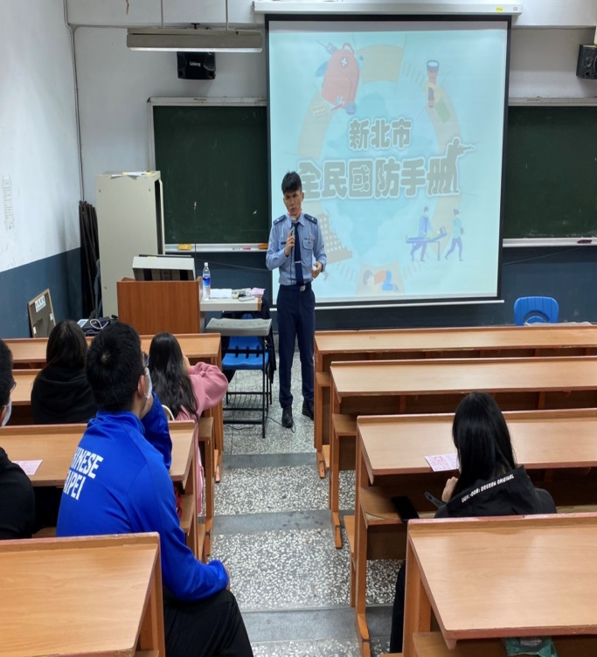 |  | 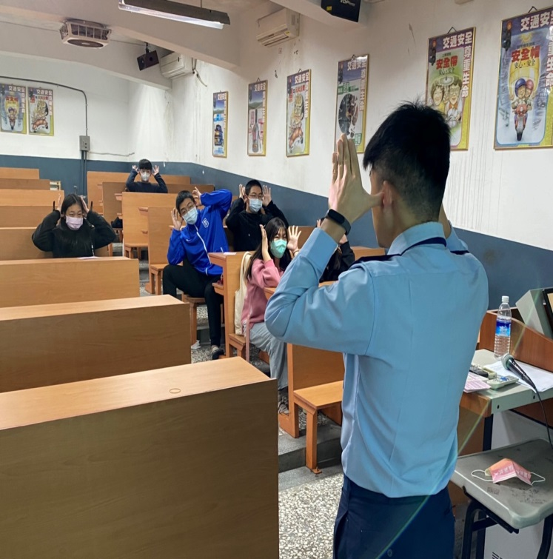
說明：梁教官實施國防手冊課程指導 |  | 說明：梁教官說明防空避難技巧
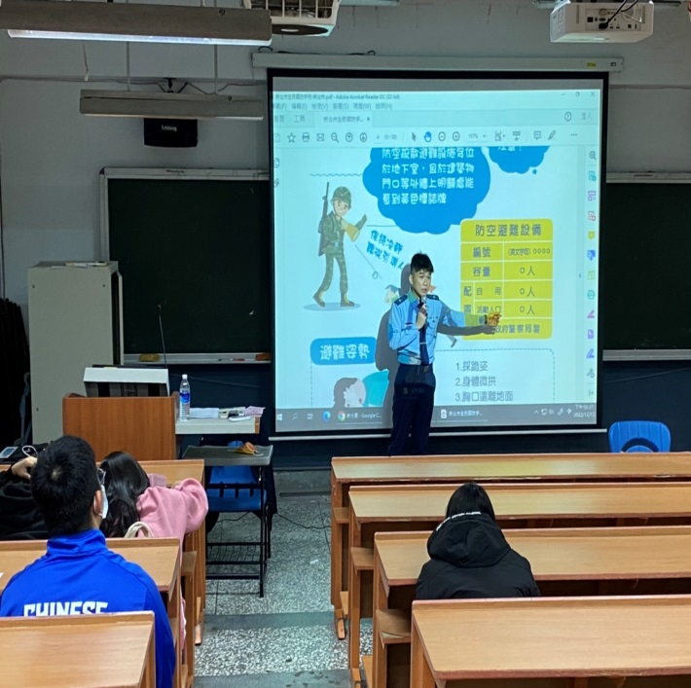 |  | 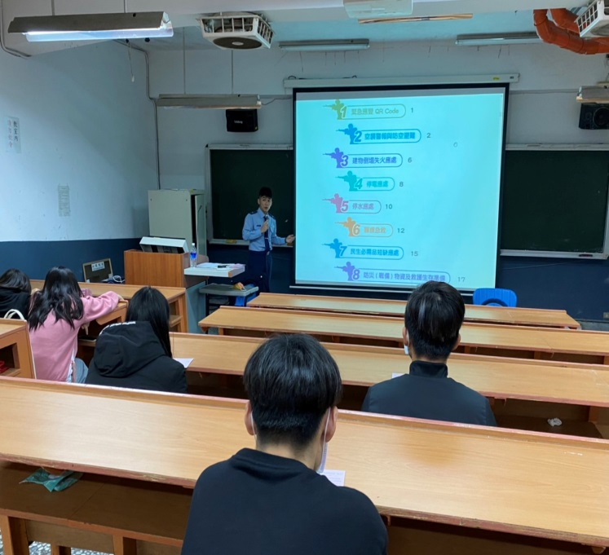
說明：說明防空避難標示辨識方式 |  | 說明：說明國防手冊使用方式

